

**Об утверждении Регламента государственной услуги "Учет иностранных периодических печатных изданий, распространяемых на территории Жамбылской области"**

***Утративший силу***

Постановление акимата Жамбылской области от 27 марта 2014 года № 85. Зарегистрировано Департаментом юстиции Жамбылской области 4 мая 2014 года № 2206. Утратило силу постановлением акимата Жамбылской области от 28 августа 2014 года № 229

     Сноска. Утратило силу постановлением акимата Жамбылской области от 28 августа 2014 года № 229 (вводится в действие по истечении десяти календарных дней после дня его первого официального опубликования).  
     Примечание РЦПИ.  
     В тексте документа сохранена пунктуация и орфография оригинала.  
      В соответствии с Законом Республики Казахстан от 15 апреля 2013 года «О государственных услугах» акимат Жамбылской области **ПОСТАНОВЛЯЕТ:**  
      1.
Утвердить прилагаемый регламент государственной услуги «Учет иностранных периодических печатных изданий, распространяемых на территории Жамбылской области».  
      2.
Коммунальному государственному учреждению «Управление внутренней политики акимата Жамбылской области» в установленном законодательством порядке обеспечить:  
      1) государственную регистрацию настоящего постановления в органах юстиции;  
      2) в течение десяти календарных дней после государственной регистрации настоящего постановления его направление на официальное опубликование в периодических печатных изданиях и в информационно-правовой системе «Әділет»;  
      3) размещение настоящего постановления на интернет-ресурсе акимата Жамбылской области.  
      3.
Контроль за исполнением настоящего постановления возложить на первого заместителя акима области Орынбекова Б.  
      4.
Настоящее постановление вступает в силу со дня государственной регистрации в органах юстиции и вводится в действие по истечении десяти календарных дней после дня его первого официального опубликования.  
 

|  |  |
| --- | --- |
| *Аким области* | *К. Кокрекбаев* |

|  |  |
| --- | --- |
|  | Утверждено постановлением  акимата Жамбылской области  от 27 марта 2014 года № 85 |

**Регламент государственной услуги «Учет иностранных периодических печатных изданий, распространяемых на территории Жамбылской области» 1. Общие положения**

      1.
Государственной услуги «Учет иностранных периодических печатных изданий, распространяемых на территории Жамбылской области» (далее – государственная услуга) оказывается государственным учреждением «Управление внутренней политики акимата Жамбылской области».  
      Государственная услуга оказывается на бесплатной основе физическим и юридическим лицам (далее – услугополучатель).  
      Прием заявлений и выдача результатов оказания государственной услуги осуществляются:  
      1) услугодателем;  
      2) филиалом Республиканское государственное предприятие «Центр обслуживания населения по Жамбылской области»;  
      3) через веб-портал «электронного правительства»: www.e.gov.kz (далее – портал).  
      2.
Форма оказания государственной услуги: электронная (частично автоматизированная) и (или) бумажная.  
      3.
Результат оказания государственной услуги - справка об учете иностранных периодических печатных изданий, распространяемых на территории области либо мотивированный ответ об отказе в оказании государственной услуги в соответствии со статьей 10 Закона Республики Казахстан от 23 июля 1999 года «О средствах массовой информации».  
      В случае обращения за получением справки на бумажном носителе, результат оказания государственной услуги оформляется в электронном формате, распечатывается и заверяется печатью и подписью уполномоченного лица услугодателя.  
      4.
Форма предоставления результата оказания государственной услуги: электронная и (или) бумажная.

**2. Порядок действий структурных подразделений (работников) услугодателя в процессе оказания государственной услуги**

      5.
Основанием для начала процедуры (действия) по оказанию государственной услуги является заявление по форме согласно приложению 1 Стандарта государственной услуги «Учет иностранных периодических печатных изданий, распространяемых на территории области, города республиканского значения, столицы», утвержденного постановлением Правительства Республики Казахстан от 5 марта 2014 года № 180 «Об утверждении стандартов государственных услуг в области информации» (далее - Стандарт) и соответствующих документов, указанных в пункте 9 Стандарта (далее – пакет документов) либо электронный запрос услугополучателя.  
      6.
Содержание каждой процедуры (действия), входящей в состав процесса оказания государственной услуги, длительность его выполнения:  
      1) сотрудник услугодателя осуществляет прием пакета документов, представленных услугополучателем либо Центр обслуживания населения их регистрацию и осуществляет выдачу копии заявления с отметкой о регистрации у услугодателя с указанием даты и времени приема пакета документов (при обращении к услугодателю) либо отмечает в реестре передаваемых документов получение документов (при обращении к услугодателю через Центр обслуживания населения), (15 минут).  
      Передает пакет документов руководителю услугодателя для наложения визы (15 (пятнадцать) минут).  
      Результат - копия заявления услугополучателя с отметкой о регистрации, с указанием даты и времени приема пакета документов либо отметка о получении документов в реестре передаваемых документов;  
      2) руководитель услугодателя определяет ответственного исполнителя, налагает соответствующую визу (2 часа).  
      Результат - виза руководителя услугодателя;  
      3) ответственный исполнитель услугодателя рассматривает пакет документов на соответствие предъявляемым требованиям и подготавливает проект результата оказания государственной услуги (8 рабочих дней-при оказании государственной услуги услугодателем или через портал, 7 рабочих дней-при оказании государственной услуги через Центр обслуживания населения).  
      Результат - проект результата оказания государственной услуги;  
      4) руководство услугодателя принимает решение и подписывает проект результата оказания госдарственной услуги (1 рабочий день).  
      Результат - подписанный результат оказания госдарственной услуги;  
      5) сотрудник услугодателя выдает результат оказания государственной услуги услугополучателю (15 минут) или передает его в Центр обслуживания населения либо направляет в «личный кабинет» услугополучателя в форме электронного документа подписанного электронной цифровой подписью уполномоченного лица услугодателя (4 часа);  
      Результат – выданный результат оказания государственной услуги услугополучателю или передача его в Центр обслуживания населения либо направление в «личный кабинет» услугополучателя.

**3. Описание порядка взаимодействия структурных подразделении (работников) услугодателя в процессе оказания государственной услуги**

      7.
В процессе оказания государственной услуги участвуют:  
      1) сотрудник услугодателя;  
      2) руководитель услугодателя;  
      3) ответственный исполнитель услугодателя.  
      8.
Описание последовательности процедур (действий) между структурными подразделениями (работниками), длительность каждой процедуры (действия):  
      1) сотрудник услугодателя после осуществления приема пакета документов, их регистрации и выдачи услугополучателю копии заявления о регистрации пакета документов (15 минут) передает пакет документов руководителю услугодателя для наложения визы, (15 минут);  
      2) руководитель услугодателя ознакамливается с пакетом документов и передает с соответствующей визой ответственному исполнителю услугодателя (2 (два) часа);  
      3) отвественный исполнитель услугодателя изучает пакет документов передает проект результата оказания государственной услуги руководителю услугодателя для принятия решения, (7 рабочих дней-при оказании государственной услуги через Центр обслуживания населения) либо (8 рабочих дней-при оказании государственной услуги услугодателем или через портал);  
      4) руководитель услугодателя принимает соответствующее решение, передает результат оказания государственной услуги сотруднику услугодателя, (1 рабочий день);  
      5) сотрудник услугодателя выдает результат оказания государственной услуги услугополучателю (15 минут) или передает его в Центр обслуживания населения, либо направляет в «личный кабинет» услугополучателя, (4 (четыре) часа).  
      Блок-схема прохождения каждого действия (процедуры) с указанием длительности каждой процедуры (действия) указана в приложении 1 к настоящему регламенту.

**4. Описание порядка взаимодействия с центром обслуживания населения и (или) иными услугодателями, а также порядка использования информационных систем в процессе оказания государственной услуги**

      9.
Описание порядка обращения в Центр обслуживания населения длительность обработки запроса услугодателя:  
      1) услугополучатель для получения государственной услуги обращается в Центр обслуживания населения;  
      2) работник Центр обслуживания населениа проверяет правильность заполнения заявлений, полноту пакета документов, (5 минут);  
      В случае представления услугополучателем неполного пакета документов, работник Центр обслуживания населениа отказывает в приеме заявления и выдает расписку об отказе в приеме документов по форме, согласно приложению 3 к Стандарту.  
      В случае правильности заполнения заявлений и предоставления полного пакета документов:  
      3) работник Центр обслуживания населениа регистрирует заявление в информационной системе «Интегрированная информационная система для Центров обслуживания населения» и выдает услугополучателю расписку о приеме соответствующих документов с указанием:  
      номера и даты приема запроса;  
      вида запрашиваемой государственной услуги;  
      количества и названия приложенных документов;  
      даты (времени) и места выдачи документов;  
      фамилии, имени, отчества должностного лица услугодателя либо работника Центр обслуживания населения принявшего заявление на оформление документов;  
      фамилии, имени, отчества (для физических лиц) или наименование (для юридических лиц), контактных данных услугополучателя.  
      4) работник Центр обслуживания населениа получает письменное согласие услугополучателя на использование сведений, составляющих охраняемую законом тайну, содержащихся в информационных системах, если иное не предусмотрено законами Республики Казахстан (5 минут);  
      5) работник Центр обслуживания населениа подготавливает пакет документов и направляет его услугодателю через курьерскую или иную уполномоченную на это связь (1 рабочий день);  
      6) работник Центр обслуживания населениа в срок, указанный в расписке о приеме соответствующих документов, выдает результат оказания государственной услуги услугополучателю (15 минут);  
      Прием и выдача результатов осуществляется в порядке «электронной» очереди, без ускоренного обслуживания, возможно бронирование электронной очередипосредством веб-портала «злектронного правительства».  
      Выдача результата оказания государственной услуги услугополучателю осуществляется работником Центр обслуживания населения посредством «безбарьерного обслуживания» на основании расписки, в указанный в ней срок, при личном посещении под роспись и по предъявлению документа, удостоверяющего личность или доверенности.  
      10.
Описание порядка обращения и последовательности процедур (действий) услугодателя и услугополучателя при оказании государственной услуги через портал:  
      1) услугополучатель осуществляет регистрацию и авторизацию на портале;  
      2) выбор услугополучателем электронной государственной услуги, заполнение полей электронного запроса и прикрепление пакета документов;  
      3) удостоверение электронного запроса для оказания электронной государственной услуги посредством электронной цифровой подписью услугополучателя;  
      4) обработка (проверка, регистрация) электронного запроса услугодателем;  
      5) получение услугополучателем уведомления о статусе электронного запроса и сроке оказания государственной услуги в истории получения государственных услуг личного кабинета услугополучателя;  
      6) направление услугодателем в «личный кабинет» услугополучателя результата оказания государственной услуги в форме электронного документа, подписанного электронной цифровой подписью;  
      7) получение услугополучателем результата государственной услуги в истории получения.  
      Диаграммы функционального взаимодействия информационных систем, задействованных в оказании государственной услуги через Центр обслуживания населения и Портал представлены в приложениях 2, 3 к настоящему Регламенту.

|  |  |
| --- | --- |
|  | Приложение 1  к регламенту государственной  услуги «Учет иностранных  периодических печатных изданий,  распространяемых на территории  Жамбылской области» |

**Блок-схема действий при взаимодействии структурных подразделений (работников) услугодателей при оказании государственной услуги**

|  |  |  |  |  |
| --- | --- | --- | --- | --- |
| Услугополучатель | | | |  |
| Сотрудник услугодателя | | | |  |
| после осуществления приема пакета документов, их регистрации и выдачи услугополучателю копии заявления о регистрации пакета документов (15 минут) передает пакет документов руководителю услугодателя для наложения визы,  (15 минут) | сотрудник услугодателя выдает результат оказания государственной услуги услугополучателю (15 минут) или передает его в Центр обслуживания населениа, либо направляет в «личный кабинет» услугополучателя, (4 (четыре) часа) | | |  |
| Руководитель | | | | |
| ознакамливается с пакетом документов и передает с соответствующей визой ответственному исполнителю услугодателя (2 (два) часа) | | принимает соответствующее решение, передает результат оказания государственной услуги сотруднику услугодателя,  ( 1 (один) рабочий день) | | |
| Ответственный исполнитель | | | | |
| изучает пакет документов передает проект результата оказания государственной услуги руководителю для принятия решения, (7 рабочих дней-при оказании государственной услуги через Центр обслуживания населениа) либо (8 рабочих дней-при оказании государственной услуги услугодателем или через портал) | | | | |

|  |  |
| --- | --- |
|  | Приложение 2  к регламенту государственной услуги  «Учет иностранных периодических   печатных изданий, распространяемых |

**Диаграмма функционального взаимодействия информационных систем, задействованных в оказании государственной услуги через Центр обслуживания населения**

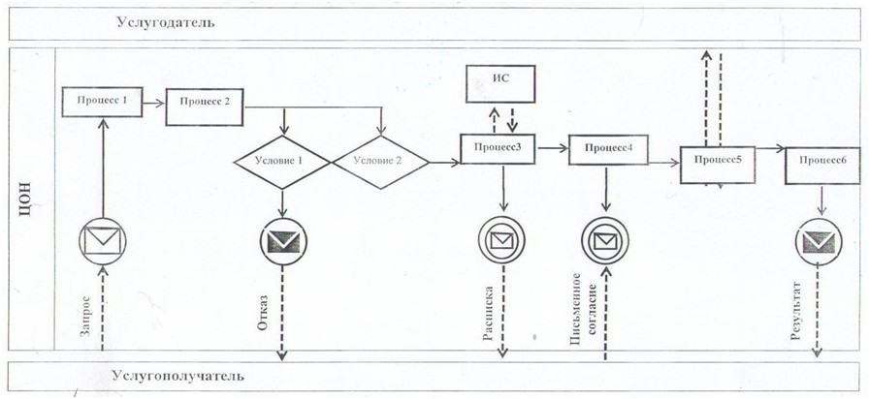  
 

**Условные обозначения и сокращения:**

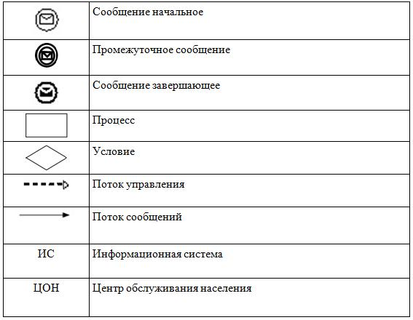  
 

|  |  |
| --- | --- |
|  | Приложение 3 к регламенту  государственной услуги  «Учет иностранных периодических  печатных изданий,  распространяемых  на территории Жамбылской  области» |

**Диаграмма функционального взаимодействия информационных систем, задействованных в оказании государственной услуги через Портал**

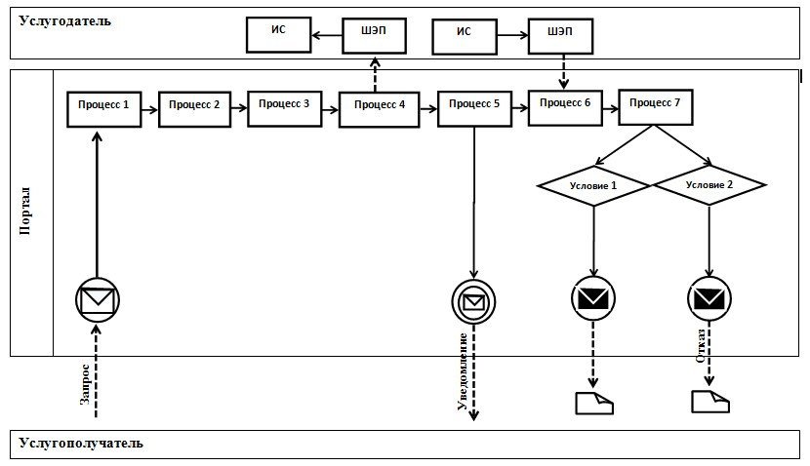  
 

**Условные обозначения и сокращения:**

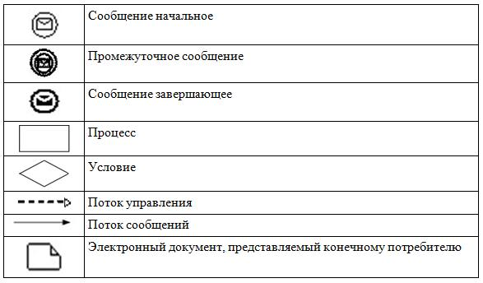  
 

© 2012. РГП на ПХВ «Институт законодательства и правовой информации Республики Казахстан» Министерства юстиции Республики Казахстан